PREFA Schelle 100 ohne Dorn zinkgrau 08 Zinkgrau

PREFA

Eigenschaften

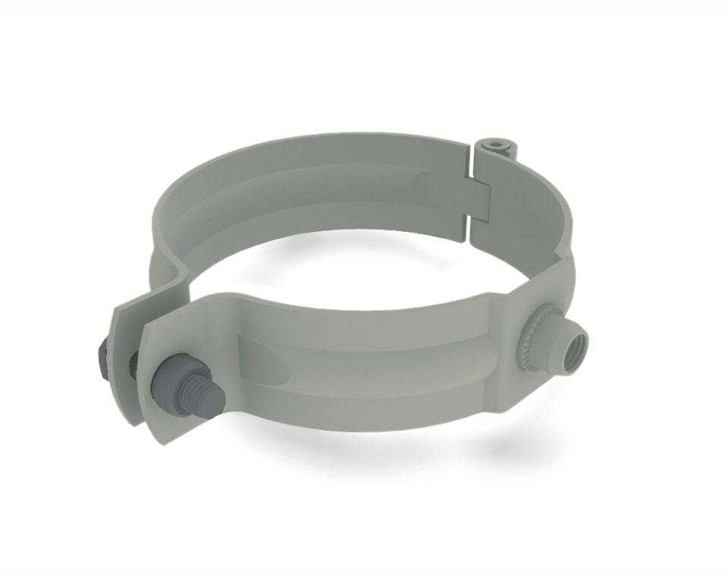

GTIN:

4043111097299

HAN:

529628

Farbton

grau

Produkt

Rohrschellen

Werkstoff

Aluminium

Breite (mm)

130,00

Höhe (mm)

30,00

Länge (mm)

130,00

Nennweite DN

100,00